# @纳税人：涉税专业服务信用积分查询指引来了!

税务机关依托涉税专业服务管理信息库采集信用指标信息，由全国涉税专业服务信用信息平台按照《涉税专业服务机构信用积分指标体系和积分规则》对采集的信用进行计算处理，自动生成的涉税专业服务机构和涉税服务人员信用积分。

**以下六**种查询渠道**您值得拥有！**

**渠道一：国家税务总局12366纳税服务平台**

登录[国家税务总局12366纳税服务平台](https://12366.chinatax.gov.cn/" \t "https://mp.weixin.qq.com/_blank)，点击【涉税专业服务】—【涉税专业服务机构公告栏】，可以按照地区、名称等进行查询，点击机构名称，即可查看其详细信用积分。

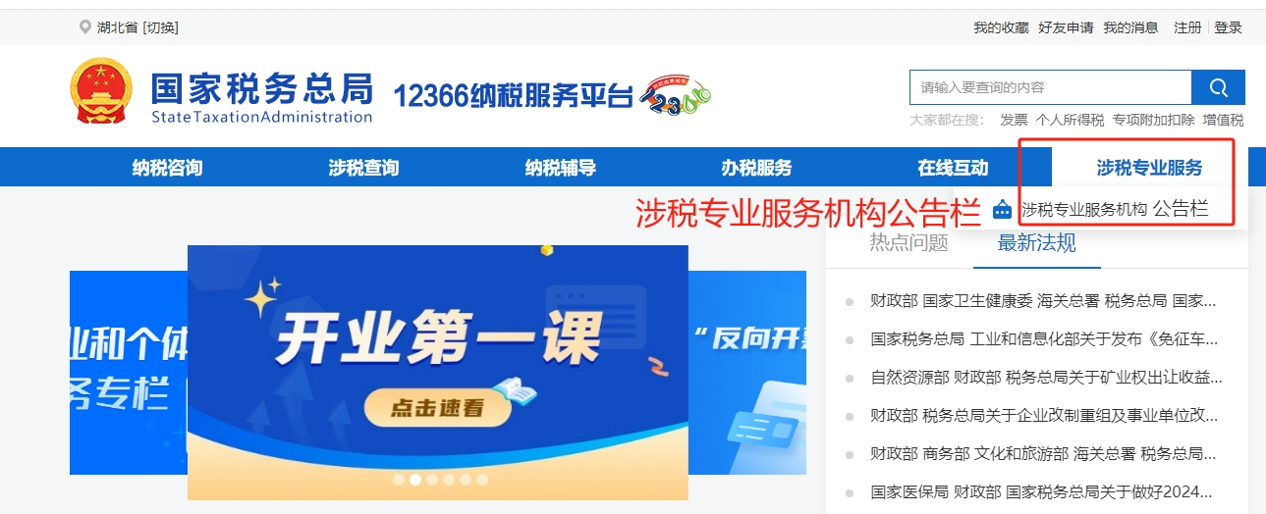

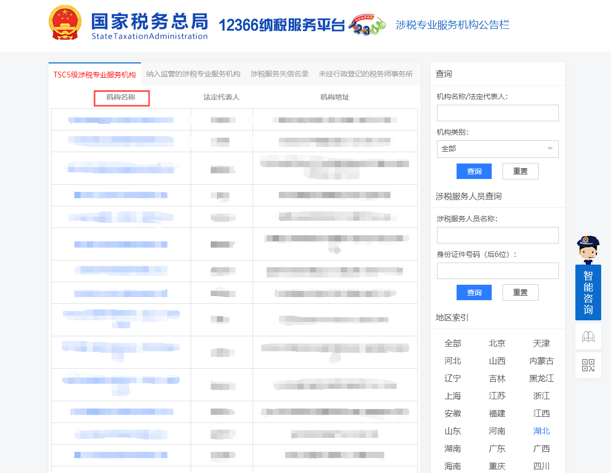

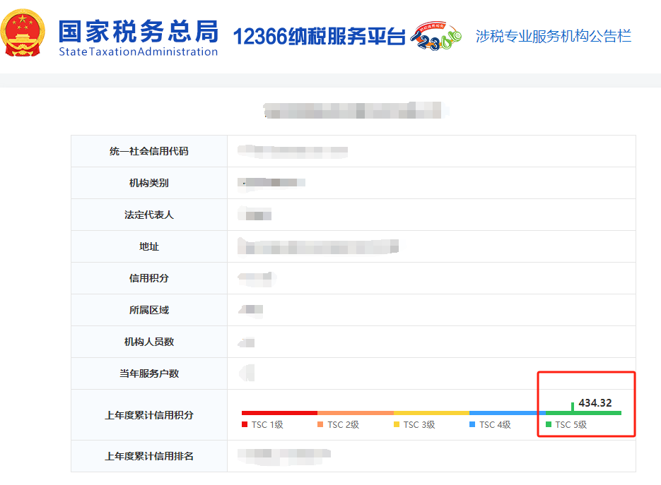

**渠道二：国家税务总局湖北省税务局网站**

登录[国家税务总局湖北省税务局官网](http://chongqing.chinatax.gov.cn/" \t "https://mp.weixin.qq.com/_blank)，依次点击【我要查询】—【涉税专业服务机构信息公告和查询】，即可进入查询页面。

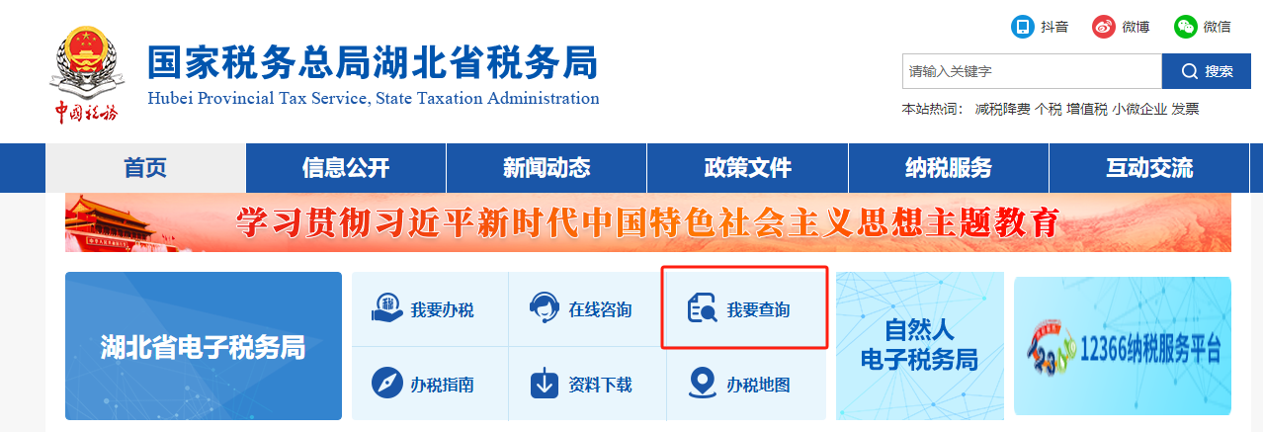

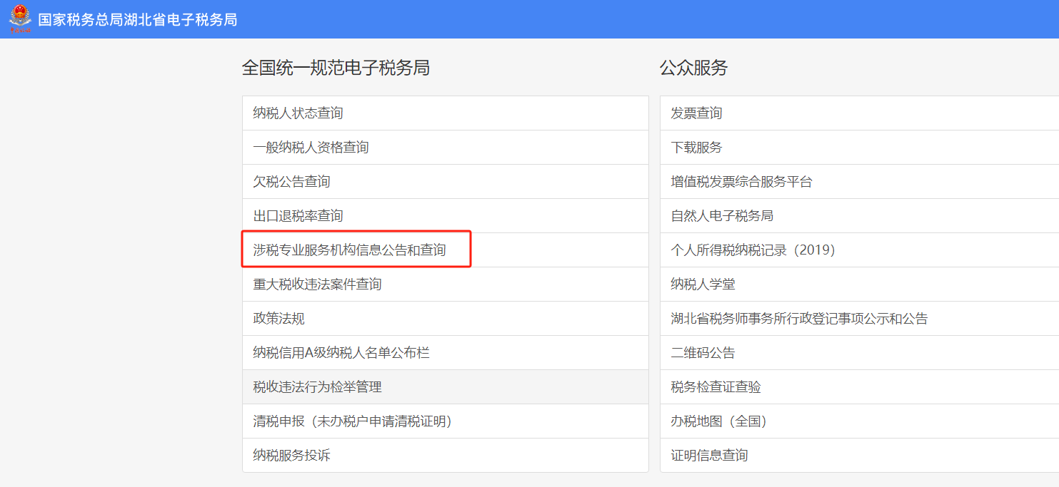

**渠道三：国家税务总局湖北省电子税务局**

1.打开[湖北省电子税务局网页端](https://etax.chongqing.chinatax.gov.cn/" \t "https://mp.weixin.qq.com/_blank)，依次点击【公众服务】—【涉税专业服务机构信息公告和查询】，即可进入查询页面。

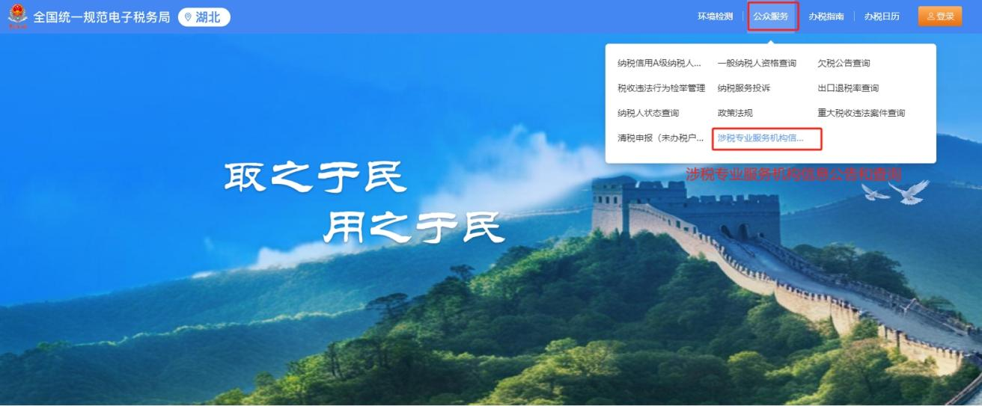

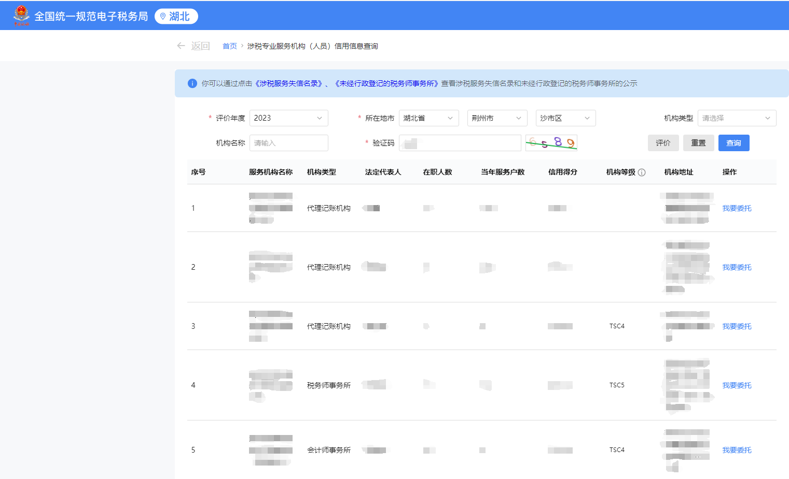

1. 涉税专业服务机构登录湖北省电子税务局网页端，在【我要办税】—【涉税专业服务】，点击进入【涉税专业服务机构管理】/【税务师事务所管理】，【信用等级】—【查看】，点击【在职人数】即可查询机构人员信用积分。

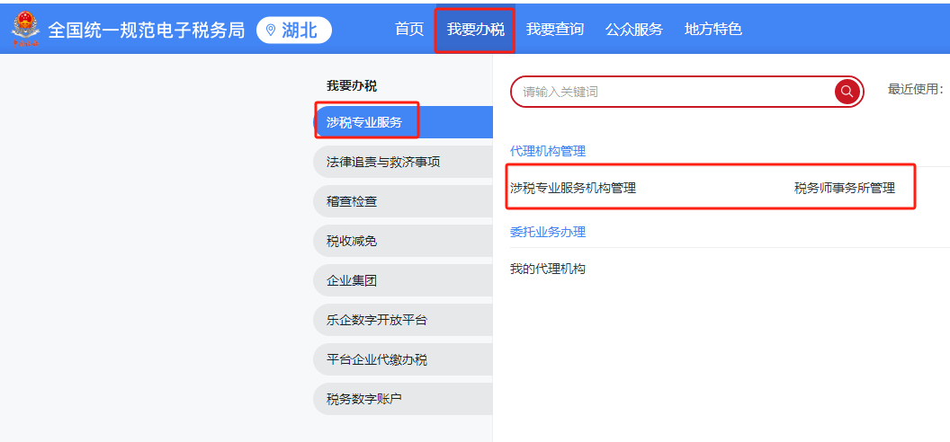

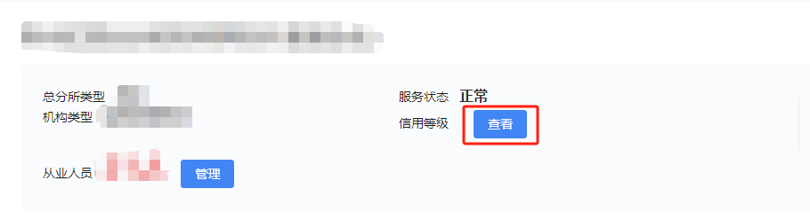

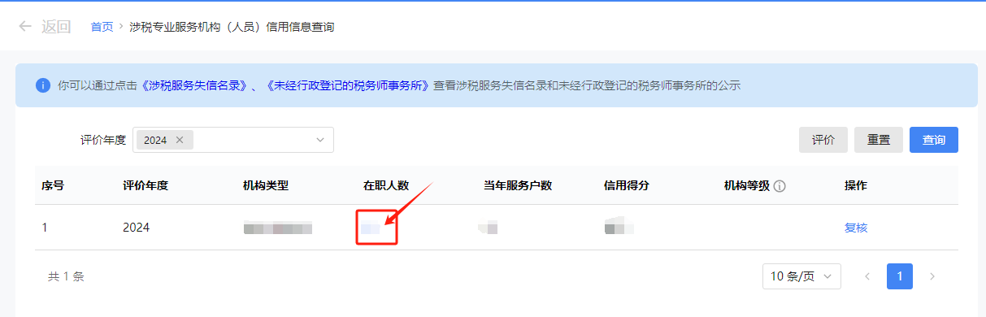

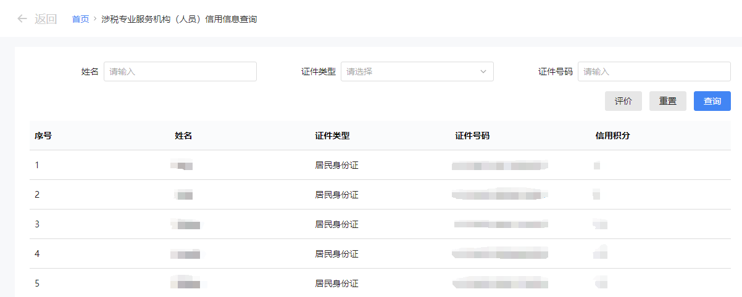

**渠道四：个人所得税APP**

登录个人所得税APP，进入【办&查】页面，下拉点击【涉税专业服务机构】，即可查看其信用积分。

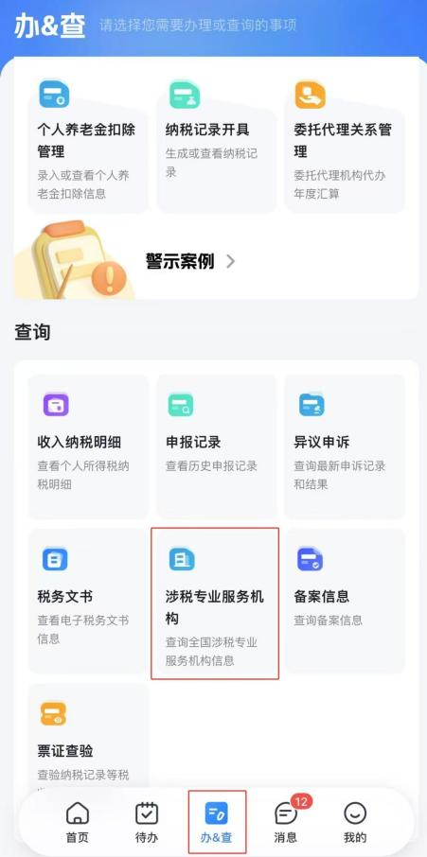

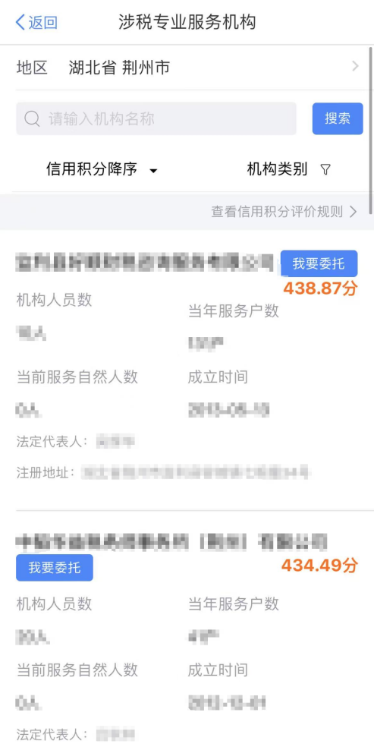

**渠道五：楚税通APP**

1.企业业务登录楚税通APP，点击进入【综合信息】，点击【查询】—【涉税专业服务机构（人员）信用查询】，即可查询本机构信用积分。

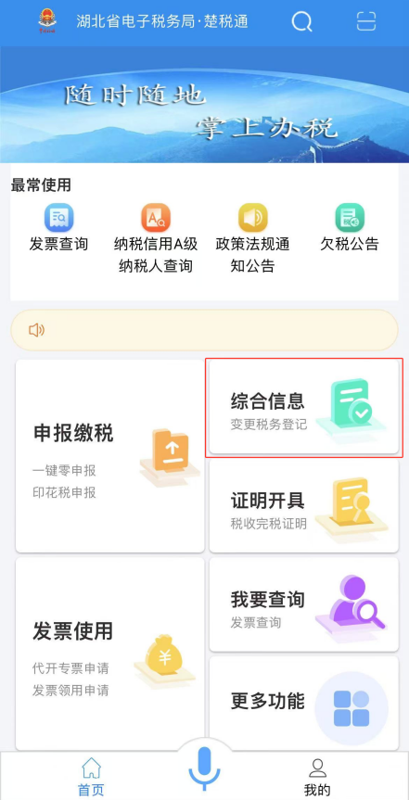

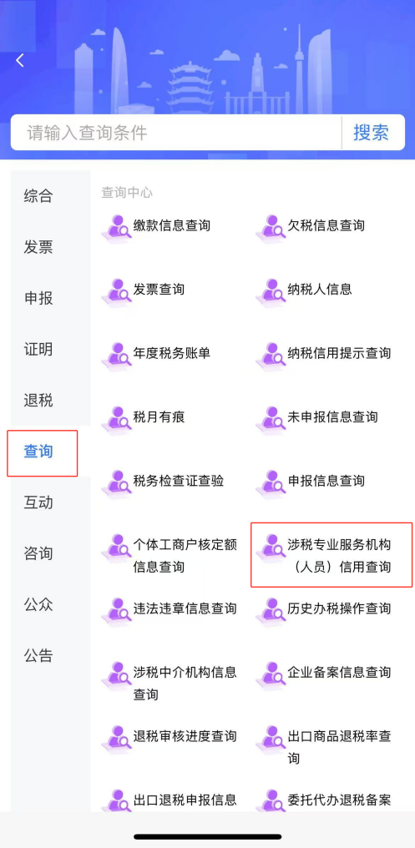

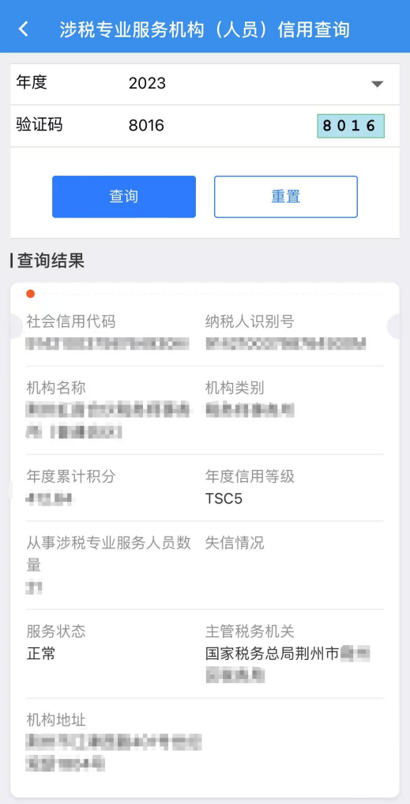

**2.个人业务登录楚税通APP，进入**【**查询中心**】，点击【**公众**】—【涉税专业服务机构信息公告和查询】，即可进入查询页面。

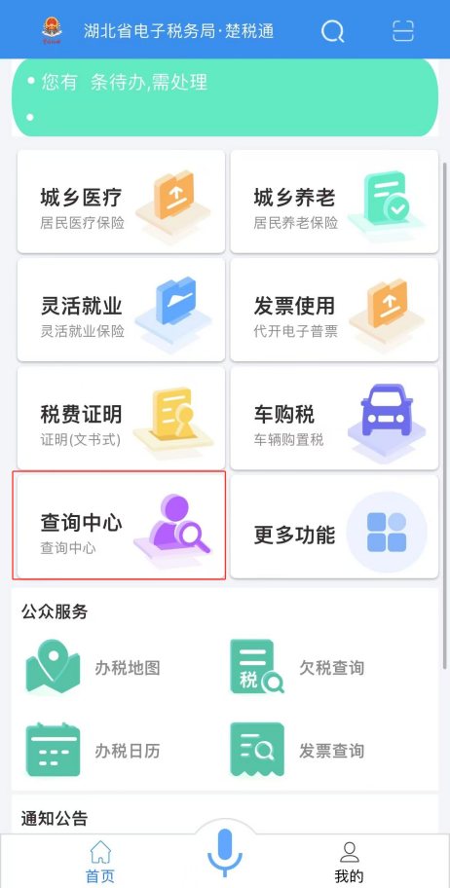

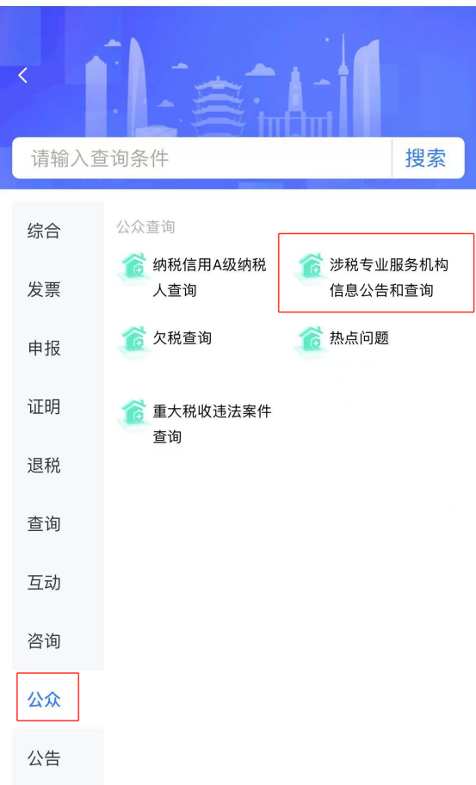

**渠道六：办税服务厅**

国家税务总局荆州市税务局各级税务机关办税服务厅的公告栏或电子屏，会公告纳入实名制管理的涉税专业服务机构信息。您可以线下前往办税服务厅查询。